Lab 5
Bài 1:
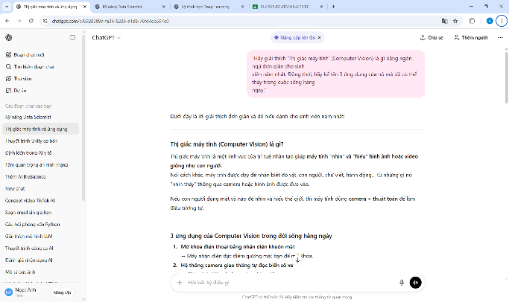 | 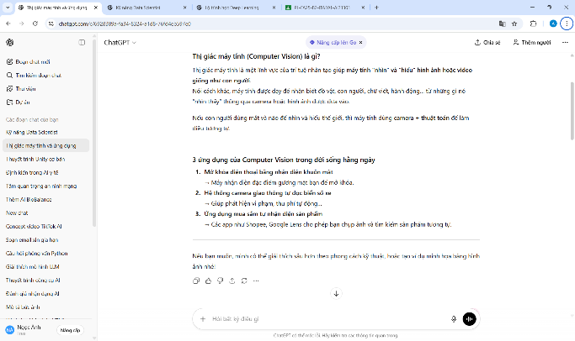
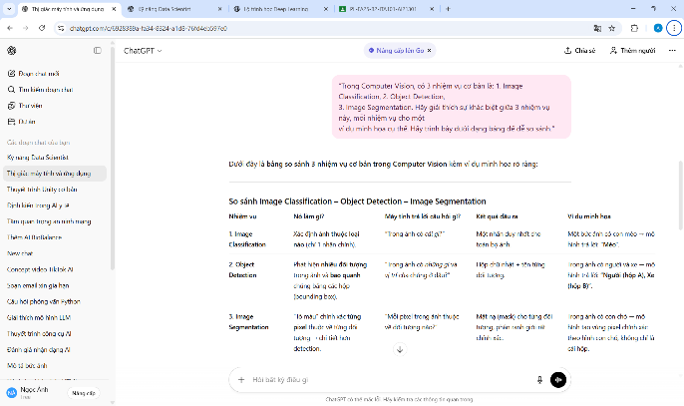 | 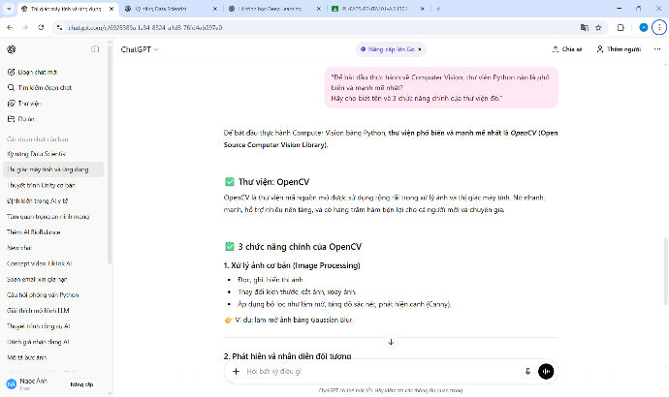
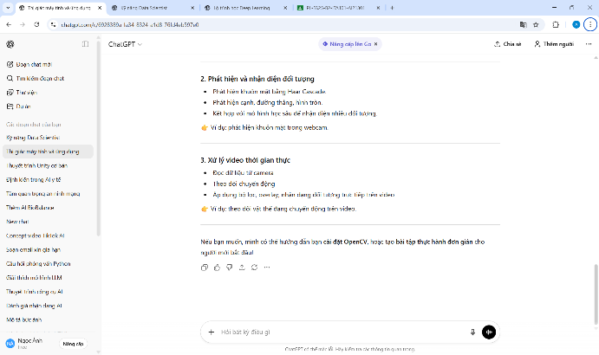

Bài 2:
Kỹ năng yêu cầu | Mức độ tự đánh giá (1-5) | Hành động cải thiện
1. Ngôn ngữ lập trình (Python là bắt buộc) | 2 | Làm hết các bài tập Python trên LMS.
2. Kiến thức Machine Learning cơ bản | 2 | Học khóa”Machine Learning A-Z” – Udemy, tự triển khai từ scratch: Linear Regression, Logistic Regression để hiểu bản chất.
3. Kỹ năng xử lý và phân tích dữ liệu | 3 | Học các thao tác Pandas quan trọng: merge, groupby, pivot, xử lý missing values, tập viết code tối ưu hiệu năng khi dataset lớn (vectorization, tránh loop).
4. Khả năng trực quan hóa dữ liệu | 2 | Tạo dashboard bằng Plotly hoặc Power BI/Tableau (bản trial), tập kể câu chuyện từ dữ liệu bằng chart...
5. Kiến thức về SQL và làm việc với cơ sở dữ liệu | 2 | Học khóa SQL cơ bản trên freeCodeCamp.
6. Tư duy phân tích và giải quyết vấn đề | 3 | Luôn đặt 3 câu hỏi khi đối mặt với vấn đề, tập thói quen vẽ sơ đồ (mindmap, flowchart) trước khi viết code.
7. Giao tiếp và trình bày | 3 | Tập trình bày insight bằng ngôn ngữ đơn giản trong 2 phút (Two-Minute Rule), tham gia workshop, seminar AI/Data và thử đặt câu hỏi hoặc chia sẻ.
8. Khả năng học nhanh và tự học | 4 | Đặt mục tiêu 30 phút/ngày học một chủ đề Data (Pomodoro).

Bài 3:
🎯 LỘ TRÌNH 3 THÁNG HỌC DEEP LEARNING (6h/tuần)
Dành cho sinh viên năm nhất – học từ cơ bản đến làm được dự án nhỏ

📌 THÁNG 1 – NỀN TẢNG TOÁN & MACHINE LEARNING CƠ BẢN
1. Chủ đề chính cần học
- Các khái niệm nền tảng:
  - Linear Algebra cho DL (vector, matrix, dot product, norm…)
  - Calculus cho DL (đạo hàm – gradient ở mức cơ bản)
  - Xác suất – thống kê cơ bản
- Machine Learning cơ bản:
  - Regression, Classification
  - Train/validation/test
  - Overfitting – Regularization
- Giới thiệu tư duy làm việc với dữ liệu (Pandas, NumPy)
2. Tài nguyên gợi ý
- Khóa học
  - “Mathematics for Machine Learning” – Coursera
  - “Machine Learning A-Z” – Udemy (rất phù hợp cho người mới)
  - “Python for Data Analysis” – freeCodeCamp YouTube
- Sách
  - Hands-on Machine Learning with Scikit-Learn, Keras & TensorFlow – Chương 1–4
- YouTube
  - StatQuest (giải thích ML rất dễ hiểu)
  - 3Blue1Brown – Linear Algebra & Calculus visualized
3. Mini Project cuối tháng
📌 Dự án: Phân loại dữ liệu Iris bằng Python
- Dùng Scikit-learn
- Viết code đầy đủ: load data → train model → đánh giá
- Vẽ biểu đồ trực quan (matplotlib, seaborn)
👉 Kết quả: bạn hiểu cách ML hoạt động, chuẩn bị nền tốt cho DL.

📌 THÁNG 2 – DEEP LEARNING CƠ BẢN & MÔ HÌNH MLP
1. Chủ đề chính cần học
- Tổng quan Deep Learning
- Perceptron, Multi-layer Perceptron (MLP)
- Activation Functions
- Gradient Descent & Backpropagation (ở mức trực quan)
- Loss Functions
- Xây dựng mô hình DL với:
  - TensorFlow/Keras hoặc PyTorch (chọn 1 trong 2)
- Tư duy training:
  - Epoch, batch size
  - Learning rate
  - Optimizers (SGD, Adam)
2. Tài nguyên gợi ý
- Khóa học
  - “Deep Learning Specialization – Andrew Ng” (Coursera) – Course 1 & 2
  - “PyTorch for Deep Learning” – freeCodeCamp YouTube
  - “Keras Crash Course” – sentdex YouTube
- Sách
  - Deep Learning with Python – François Chollet (Chương 1–4)
- YouTube
  - Codebasics (học DL rất dễ theo)
  - Aladdin Persson (PyTorch từng bước)
3. Mini Project cuối tháng
📌 Dự án: Phân loại chữ viết tay MNIST
- Xây dựng mô hình MLP bằng TensorFlow hoặc PyTorch
- Accuracy 95%+
- Lưu mô hình & thử predict ảnh mới viết bằng Paint
👉 Kết quả: bạn đã “chạm tay” vào mô hình Deep Learning thực sự.

📌 THÁNG 3 – CNN VÀ COMPUTER VISION CƠ BẢN
1. Chủ đề chính cần học
- Convolution Neural Network (CNN)
- Convolution, padding, stride
- Pooling
- BatchNorm & Dropout
- CNN phổ biến:
  - LeNet, AlexNet, VGG, ResNet (ở mức cơ bản)
- Data Augmentation
- Transfer Learning (rất quan trọng cho người mới)
2. Tài nguyên gợi ý
- Khóa học
  - “CS231n – Convolutional Neural Networks for Visual Recognition” (Stanford) – video + slides
  - “Computer Vision with PyTorch/TensorFlow” – freeCodeCamp
  - “Practical Deep Learning for Coders” – fast.ai (bài 1–4)
- Sách
  - Deep Learning with Python – Chương CNN
- YouTube
  - Deeplizard – CNN cực trực quan
  - Sentdex – CNN project tutorials
3. Mini Project cuối tháng
📌 Dự án: Phân loại hình ảnh chó/mèo bằng CNN
- Thu thập dataset nhỏ (hoặc dùng Kaggle Cats vs Dogs)
- Train CNN cơ bản (hoặc dùng Transfer Learning - MobileNetV2)
- Đánh giá accuracy
- Tạo script “upload ảnh → model dự đoán”
👉 Kết quả: bạn hoàn thành dự án Deep Learning đúng nghĩa đầu tiên.

🎯 Sau 3 tháng, bạn đạt được gì?
✔ Nắm toán & ML nền tảng
✔ Viết được mô hình DL từ MLP → CNN
✔ Biết dùng PyTorch/TensorFlow
✔ Làm được 2–3 dự án nhỏ để đưa lên CV/Portfolio
✔ Sẵn sàng học tiếp: NLP, GAN, RNN, Transformer…
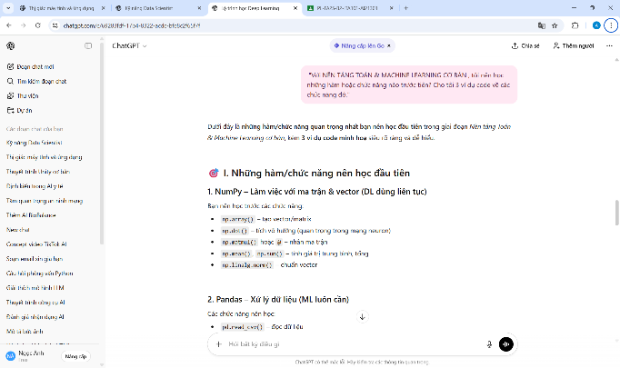 | 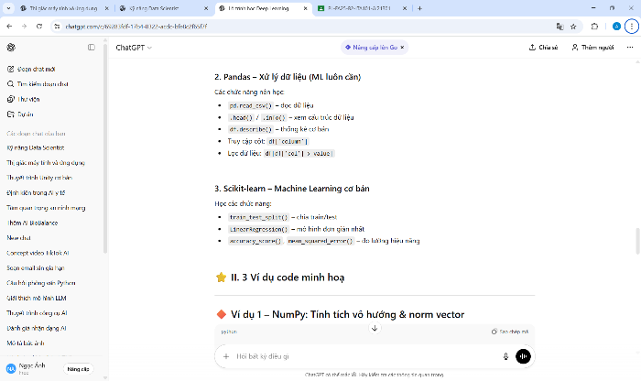
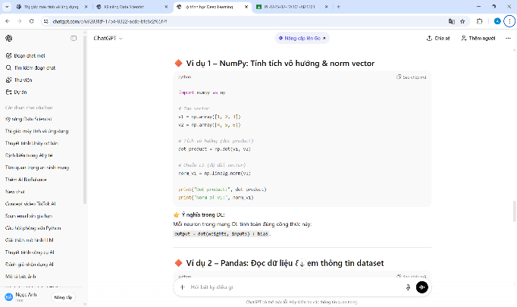 | 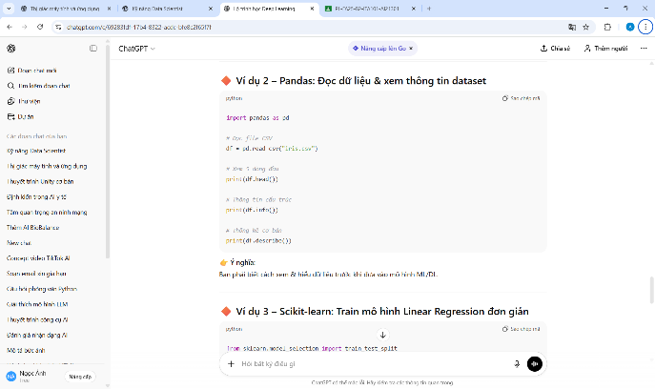
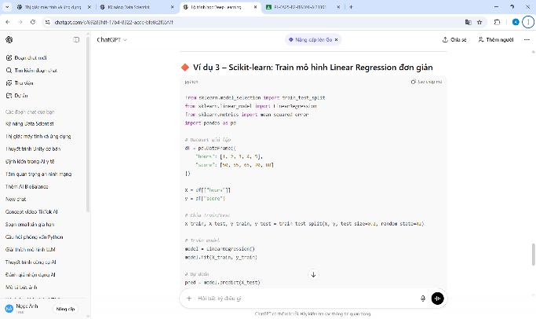 | 